Masina de indreptat pe 4 fete QUADROPROFILER 18 S pret de vinzare 16840 Euro fara TVA si fara transport

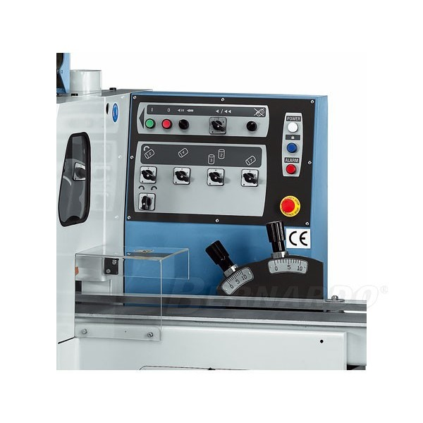
QUADROPROFILER 18 S este un produs in dezvoltare a cunoscutului Compact 18 S care poate fi setat pe cele patru feţe, si nu numai, în acelaşi timp este foarte atractiv din punct de vedere economic. Este o masina compacta şi cu o structura care nu ocupa mult spatiu combinata si cu o tehnologie sofisticata conduce la rezultate optime.
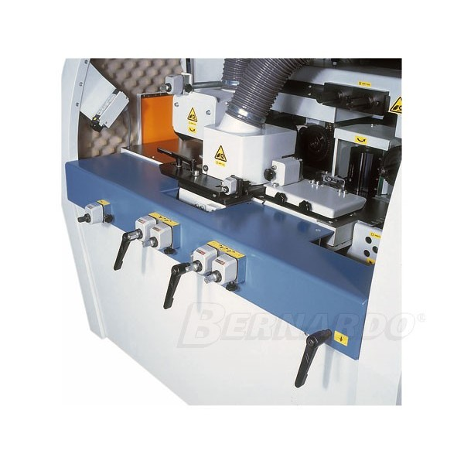

In plus aceste modele se disting prin mecanisme de inalta performanta, dispozitive pt. masurare de acuratete si sisteme de prezentare pt. lucru foarte accesibile oricarui operator.

DATE TEHNICE:
Latime de lucru min. / max. | 16 - 180 mm
Înălţimea de lucru min. / max. | 7 - 120 mm
Lungimea min. a piesei de lucru | 430 mm
Lungimea avansului transversal | 1700 mm
Turatia arborelui | 6000 rpm
Diam. arborelui | 40 mm
Diam primului cap taietor | 120 mm
Diam min/max al capului taietor de pe fata 2,3,4 | 100 / 180 mm
Lungimea axului vertical | 130 mm
Lungimea axului orizontal | 190 mm
Viteza de avans | 6 / 12 m/min
Avansul motorului | 0,8 / 1,1 kW (1,1 / 1,5 HP)
Motorul pentru axele orizontale | 2 x 5,5 kW (2 x 7,5 HP)
Motorul pentru axele verticale | 7,5 kW (10,0 HP)
Greutate | 1300 kg

CARACTERISTICI tehnice:
-Raport eficienta / pret foarte bun
- Echipament electric de 400 V / 50 Hz
-Masina cu o constructive solida si cu vibratii reduse
-Banda de alimentare lunga pentru o aplicare in siguranta a piesei de lucru
-Indreptare si profilare pe 4 fete in acelasi timp pentru o eficienta crescuta

Accesorii standard:
- Scule
-Incluse ca accesorii standard 4 piese ale blocului de taiere

